|  |  |
| --- | --- |
| **SỞ GIÁO DỤC & ĐÀO TẠO TP. HỒ CHÍ MINH** | **ĐỀ KIỂM TRA HKII NĂM HỌC 2022 – 2023** |
| **TRƯỜNG THCS – THPT SAO VIỆT** | **MÔN: VẬT LÝ - LỚP 11** |
|  | *Ngày: …/4/2023* |
| *Thời gian: 45 phút* |
| ***Đề có 03 trang***  **Mã đề: 111** |

*(Thí sinh không được sử dụng tài liệu)*

*Họ tên thí sinh……………………………………………….SBD…………………Lớp………….*

**NỘI DUNG ĐỀ**

**A. TRẮC NGHIỆM *(3,0 điểm – 12 câu*) Chọn đáp án đúng và trả lời vào tờ giấy kiểm tra.**

**Câu 1.** Phát biểu nào sau đây là ***không*** đúng?

**A.** Lực từ tác dụng lên dòng điện đổi chiều khi đổi chiều cảm ứng từ.

**B.** Lực từ tác dụng lên dòng điện đổi chiều khi đổi chiều dòng điện.

**C.** Lực từ tác dụng lên dòng điện không đổi chiều khi đồng thời đổi chiều dòng điện và cảm ứng từ.

**D.** Lực từ tác dụng lên dòng điện đổi chiều khi tăng cường độ dòng điện.

**Câu 2.** Dòng điện cảm ứng IC trong vòng dây có chiều như hình vẽ.

Nhận định nào sau đây là đúng?

**A.** Từ trường của nam châm đang tăng đều. **B.** Nam châm đang đến gần cuộn dây.

**C.** Nam châm đang rời xa cuộn dây. **D.** Nam châm đang đứng yên.

**Câu 3.** Phát biểu nào sau đây là ***không*** đúng?

Một đoạn dây dẫn thẳng mang dòng điện đặt trong từ trường đều thì:

**A.** lực từ chỉ tác dụng lên đoạn dây khi nó không song song với đường sức từ.

**B.** lực từ tác dụng lên đoạn dây có điểm đặt là trung điểm của đoạn dây.

**C.** lực từ tác dụng lên mọi phần của đoạn dây.

**D.** lực từ chỉ tác dụng vào trung điểm của đoạn dây.

**Câu 4.** Công thức tính từ thông là:

**A. $Φ=N.B.v.cosα$ B. $Φ=N.B.v.sinα$ C. $Φ=N.B.S.cosα$ D. $Φ=N.B.S.sinα$**

**Câu 5.** Đơn vị cảm ứng từ:

**A.** Vôn (V) **B.** Tesla (T) **C.** Vebe (Wb) **D.** Ampe (A)

**Câu 6.** Trong thí nghiệm về hiện tượng tự cảm và ngắt mạch, người ta đưa lõi sắt vào trong lòng ống dây để

**A.** cho bóng đèn mắc trong mạch không bị cháy **B.** tăng độ tự cảm của ống dây

**C.** tăng điện trở của ống dây **D.** tăng cường độ dòng điện qua ống dây

**Câu 7.** Thấu kính có độ tụ D = 5 (đp), đó là:

**A.** thấu kính phân kì có tiêu cự f = - 20 (cm). **B.** thấu kính hội tụ có tiêu cự f = + 20 (cm).

**C.** thấu kính hội tụ có tiêu cự f = + 5 (cm). **D.** thấu kính phân kì có tiêu cự f = - 5 (cm).

**Câu 8.** Từ trường là dạng vật chất tồn tại trong không gian và

**A.** tác dụng lực hút lên các vật. **B.** tác dụng lực đẩy lên các vật đặt trong nó.

**C.** tác dụng lực từ lên nam châm và dòng điện. **D.** tác dụng lực điện lên điện tích.

**Câu 9.** Trong máy quang phổ, lăng kính thực hiện chức năng:

**A.** làm cho ánh sáng qua máy quang phổ hội tụ tại một điểm.

**B.** làm cho ánh sáng qua máy quang phổ đều bị lệch.

**C.** phân tích ánh sáng từ nguồn sáng thành những thành phần đơn sắc.

**D.** Làm cho ánh sáng qua máy quang phổ được nhuộm màu.

**Câu 10.** Một hạt điện tích qo chuyển động với vận tốc  trong một từ trường đều có cảm ứng từ . Biết  hợp với  một góc α. Độ lớn lực Lo - ren - xơ tác dụng lên qo là

**A. $f=\left|q_{o}\right|vBsinα$ B. $f=\left|q_{o}\right|vBcotα$ C. $f=\left|q_{o}\right|vBcosα$ D. $f=\left|q_{o}\right|vBtanα$**

**Câu 11.** Trong hiện tượng khúc xạ ánh sáng. So với góc tới, góc khúc xạ:

**A.** nhỏ hơn. **B.** lớn hơn hoặc bằng. **C.** lớn hơn. **D.** nhỏ hơn hoặc lớn hơn.

**Câu 12.** Suất điện động cảm ứng là suất điện động

**A.** được sinh bởi nguồn điện hóa học. **B.** sinh ra dòng điện trong mạch kín.

**C.** sinh ra dòng điện cảm ứng trong mạch kín. **D.** được sinh bởi dòng điện cảm ứng.

**B. TỰ LUẬN (7,0 điểm)**

**Câu 1. (1,0 điểm)** Đọc đoạn văn sau:

**NẮNG NÓNG KÉO DÀI, NGUY CƠ CHÁY RỪNG Ở CẤP NGUY HIỂM**

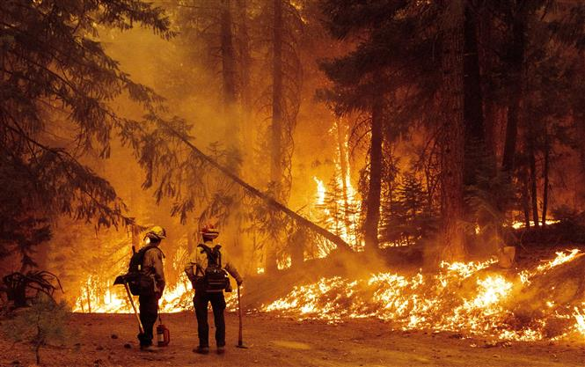“Ngày 25/3, Chi cục Kiểm lâm tỉnh Tây Ninh cho biết tình hình thời tiết nắng nóng kéo dài trong thời gian qua khiến các trảng cỏ ven rừng và những lớp thực bì nhanh chóng bị khô, dễ cháy. Do đó, công tác phòng cháy chữa cháy rừng đang được ngành xác định ở cấp dự báo nguy hiểm. Theo ông Tạ Ngọc Dân, Phó giám đốc Vườn quốc gia Lò Gò - Xa Mát, đơn vị đã cử lực lượng trực 24/24 tại các chốt, trạm. Đồng thời tổ chức tuần tra, kiểm soát người và phương tiện ra vào rừng, bố trí phương tiện, dụng cụ phòng chống cháy tại những khu vực trọng điểm, kiểm soát tại các vị trí dễ xảy ra cháy rừng. Riêng các rừng trồng, đơn vị yêu cầu các hộ nhận khoán trồng rừng xử lý lớp thực bì đúng kỹ thuật, không để xảy ra cháy trong mùa khô, xử lý các bờ ranh, bờ lô đảm bảo không để cháy lan...”

*Theo Giang Phương (2023), “Nắng nóng kéo dài, nguy cơ cháy rừng ở cấp nguy hiểm”,*

[*https://thanhnien.vn/nang-nong-keo-dai-nguy-co-chay-rung-o-cap-nguy-hiem-185230326012334848.htm*](https://thanhnien.vn/nang-nong-keo-dai-nguy-co-chay-rung-o-cap-nguy-hiem-185230326012334848.htm)

Vận dụng kiến thức Vật lý được học, em hãy trả lời câu hỏi tại sao chúng ta không nên vứt chai, lọ thủy tinh vào rừng đặc biệt là vào mùa nắng?

**Câu 2. (1,0 điểm)**

a. Một đoạn dây dẫn dài 1m đặt trong từ trường đều sao cho dây dẫn hợp với vectơ cảm ứng từ một góc 300. Biết dòng điện chạy qua dây là 5A, cảm ứng từ 5.10-4 T. Lực từ tác dụng lên đoạn dây dẫn là bao nhiêu?

b. Xác định cực của nam châm trong trường hợp sau:

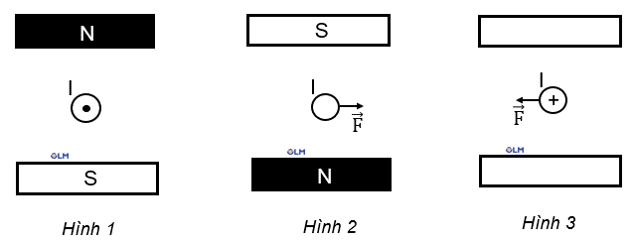

**Câu 3. (2,0 điểm)**

Một tia sáng đơn sắc truyền từ nước có chiết suất là 4/3 ra không khí dưới góc tới 45o

a. Vẽ hình biểu diễn đường truyền tia sáng.

b. Tính góc khúc xạ, góc lệch.

c. Chiếu tia sáng với góc tới 60o có tia sáng ló qua môi trường không khí hay không? Vì sao.

**Câu 4. (3,0 điểm)**

Cho thấu kính hội tụ có tiêu cự 30 cm. Một vật sáng AB cao 2cm, đặt vuông góc trục chính tại A và cách thấu kính một đoạn 10cm.

a. Tính độ tụ của thấu kính.

b. Xác định vị trí và tính chất của ảnh. Vẽ hình minh họa.

c. Tính khoảng cách vật – màn.

d. Giữ thấu kính trên cố định, đặt vật sáng AB cách thấu kính bao nhiêu để thu được ảnh rõ nét trên màn lớn gấp 2 lần vật.

***------ HẾT ------***